Jésus annonce l’Esprit Saint
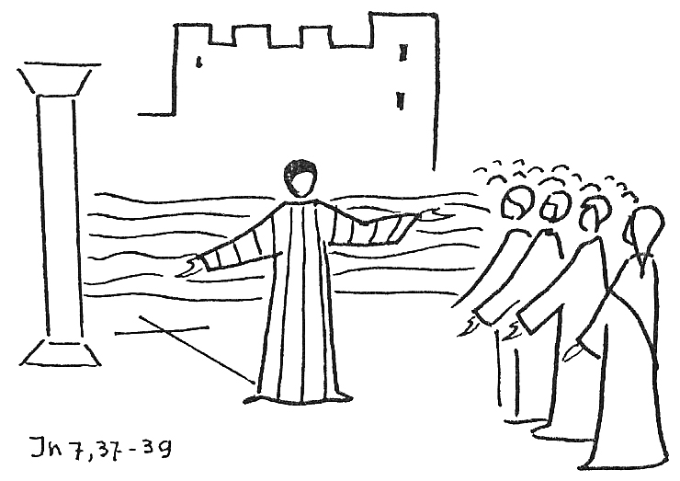
(Jn 7, 37-39)

Se rassembler autour de la Parole de Dieu : « Chercher une source » (I 24)
Ce passage se passe à la fin de la fête des tentes. Elle célèbre le séjour d’Israël pendant 40 ans dans le désert. Jésus était monté en secret de Galilée en Judée parce qu’on cherchait à l’arrêter. Il annonce sa mort prochaine lors de cette fête à ses disciples dans l’Évangile selon St Jean. Les paroles publiques de Jésus pendant ce temps divisent et bousculent les croyants. Est-il le Messie ? Qui l’a envoyé ?
La Parole
Au jour solennel où se terminait la fête des Tentes, Jésus, debout, s’écria :
« Si quelqu’un a soif, qu’il vienne à moi, et qu’il boive, celui qui croit en moi !
Comme dit l'Écriture : De son cœur couleront des fleuves d’eau vive. »
En disant cela, il parlait de l’Esprit Saint qu’allaient recevoir ceux qui croiraient en lui.
En effet, il ne pouvait y avoir l’Esprit, puisque Jésus n’avait pas encore été glorifié.
Source : Version liturgique du jour de Pentecôte
La Gloire de Jésus : Dans la Bible, le mot « gloire » indique l’importance et la puissance de quelqu’un. La gloire de Dieu montre qui il est. C’est avant tout sa présence, qui agit avec force et qui est capable de donner la vie. La gloire de Dieu apparaît de façon particulière dans la personne de Jésus. Les croyants peuvent participer à cette gloire en étant transformés par Dieu. Rendre gloire à Dieu, c’est reconnaître sa grandeur et sa puissance.
Source : La Bible, Parole de Vie
Recevoir la Parole :

Si quelqu’un a soif qu’il vienne à moi et boive
Nous avons tous soif de vie et de bonheur. Les juifs à l’époque avaient aussi cette soif, nos enfants, petits-enfants auront aussi cette soif. On le voit quelques chapitres précédents avec la Samaritaine qui demande à boire au Christ (Jean 4). Nous cherchons à combler ces soifs par les nombreuses sources qui nous sont offertes autour de nous : la reconnaissance, l’aisance matérielle, la justice, la découverte des autres peuples… Certaines de ces soifs nous paraissent comblées dans l’instant avec une médaille, avec un compte en banque bien rempli, avec un jugement du tribunal qui nous parait juste, avec du kérosène dans l’avion.

Mais est-ce que ces sources sont inépuisables ? Jésus lance ici un appel à tous ceux qui ont en eux cette soif et reconnaissent bien les limites des sources terrestres. Si nous ne la ressentons pas, nous aurons beaucoup de mal à demander ce don. Jésus porteur du message de Dieu nous offre le don de la vie pleine, heureuse et qui demeure, même au-delà des souffrances et des épreuves. Et pour parvenir à cette source vive, cette Vie de libération, de paix, de bonheur, de pardon, il nous promet l’Esprit Saint après sa mort pour nous guider sur le chemin de cette Source, ce lien avec Dieu.

Il reste avec nous
Depuis le départ du Christ et jusqu’à son retour, nous sommes dans le temps de l’Esprit. Les chrétiens ne sont jamais seuls sur la route de l’Église ; Jésus leur a obtenu, par sa prière, la permanence de l’Esprit : « Je prierai le Père ; il vous donnera un autre Défenseur qui restera avec vous pour toujours ».
À l’époque biblique et évangélique, ce Défenseur était la personne influente et digne d’estime, qui se portait garante de l’innocence d’un accusé et le prenait sous sa protection. L’Esprit joue ce rôle auprès de nous : il nous défend ; il nous épaule ; il nous fortifie dans l’épreuve ; il nous défend dans la tentation…

Il éduque notre foi
« Il vous fera comprendre tout ce que je vous ai dit. Il vous introduira dans la vérité tout entière. » L’Évangile n’est pas un texte à répéter comme si le sens en était donné une fois pour toutes. Il résonne à chaque étape de notre histoire avec une perpétuelle nouveauté, car il est proclamé dans une actualité en constante évolution.
La « vérité tout entière » qu’il contient se révèle au fil du temps. À la lumière de l’Esprit, nous lisons la Bible, non comme le Livre du salut clé en main, mais comme l’indispensable boussole qui nous indique en continu la direction à prendre !
Poussée par l’Esprit, l’Église est appelée à une fidélité inventive.

Il nous pousse à l’action
En le comparant au « vent qui souffle où il veut » (Jean 3, 8), Jésus nous ouvre au dynamisme de l’Esprit.
Au cours des deux millénaires de sa navigation, l’Église a certes connu des tempêtes et des dérives humaines, mais l’Esprit n’a pas cessé de souffler dans ses voiles. Le pontificat de Jean-Paul II, balisé de gestes prophétiques de grande portée, comme en Israël (lettre de repentance glissé dans le mur des lamentations) et en Grèce (Jean-Paul II demande pardon aux orthodoxes), laisse deviner le filigrane de l’Esprit. C’est l’Esprit qui permettra de proposer les valeurs de l’Évangile à nos sociétés post-industrielles où tant d’hommes et de femmes vivent sans perspective d’avenir.
Que l’Esprit vienne vaincre nos paresses, notre passivité ! « Marchez sous l’impulsion de l’Esprit ! », écrit Paul.
La Croix – Croire
Savourer la parole, par un temps de silence personnel, puis par le partage.
Se poser au cœur du récit en compagnie des disciples. Qu’est-ce qui retient mon attention ?
- Il reste avec nous.
- Il éduque notre foi et nous bouscule.
- Il nous pousse à l’action.

Prier la Parole : « Souffle imprévisible » (I 03)

